Artificial Intelligence Homework 4
Q1：
1、独立，证明如下：
数值语义：P(B,E)=P(B,E,A=t)+P(B,E,A=f)=P(B)P(E)ΣP(A|B,E)=P(B)P(E)，故两者独立。
拓扑语义：根据d-separation的规则，当公共子节点Alarm及其任何后代节点JohnCalls、MaryCalls都没有被观测到（即不作为证据）时，这条路径是阻塞的，这意味着两个根节点此时是独立的。
- 不独立，证明如下：
P(A=t)=ΣP(A=t|B,E)P(B)P(E)
=0.95×0.001×0.002+0.94×0.001×0.998+0.29×0.999×0.002+0.001×0.999×0.998
=0.002516
P(B=t,A=t)=ΣP(A=t|B=t,E)P(B=t)P(E)
=0.95×0.001×0.002+0.94×0.001×0.998
=0.000940
P(B=t,E=t,A=t)=P(A=t|B=t,E=t)P(B=t)P(E=t)
=0.95×0.001×0.002
=0.0000019
P(E=t,A=t)=ΣP(A=t|E=t,B)P(E=t)P(B)
=0.95×0.001×0.002+0.29×0.999×0.002
=0.000581
P(B=t|A=t)=P(B=t,A=t)/P(A=t)
=0.000940÷0.002516
=0.373609
P(B=t|E=t,A=t)=P(B=t,E=t,A=t)/P(E=t,A=t)
=0.0000019÷0.000581
=0.003270
∵P(B=t|A=t)=0.373609≠P(B=t|E=t,A=t)=0.003270
∴两者不独立
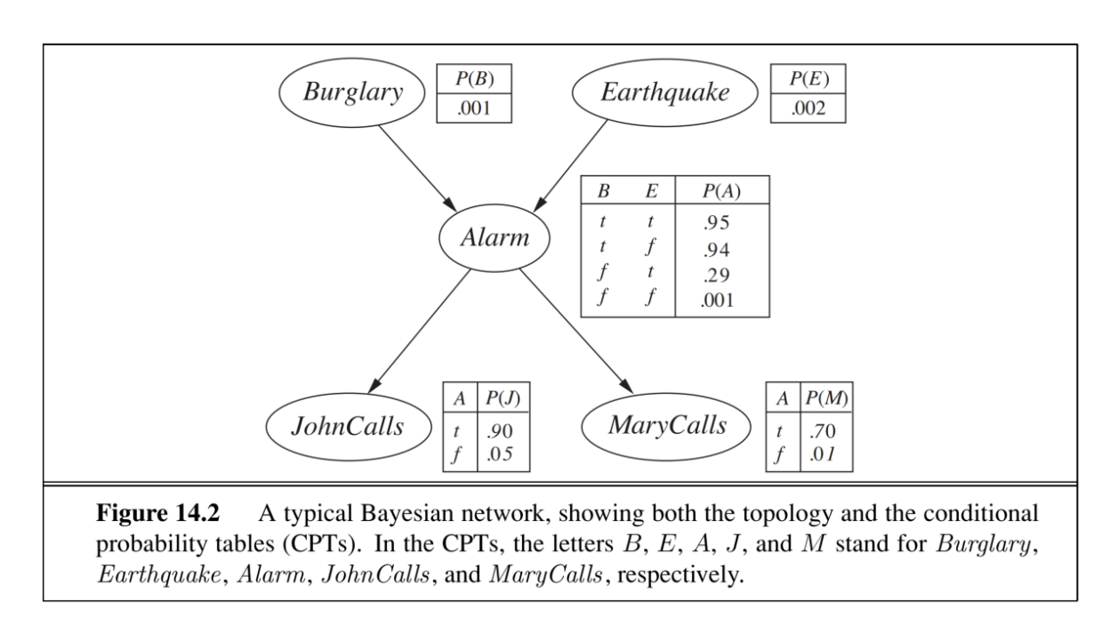
Q2：
Dynamic Bayesian Network：
状态变量：得到充足睡眠S
观测变量：有红眼R，在课上睡觉C
先验分布：P(S₀=t)=0.7，P(S₀=f)=0.3
转移模型：P(S_{t+1}=t|S_{t}=t)=0.8，P(S_{t+1}=t|S_{t}=f)=0.3，P(S_{t+1}=f|S_{t}=t)=0.2，P(S_{t+1}=f|S_{t}=f)=0.7
观测模型：P(R_{t}=t|S_{t}=t)=0.2，P(R_{t}=t|S_{t}=f)=0.7，P(R_{t}=f|S_{t}=t)=0.8，P(R_{t}=f|S_{t}=f)=0.3
P(C_{t}=t|S_{t}=t)=0.1，P(C_{t}=t|S_{t}=f)=0.3，P(C_{t}=f|S_{t}=t)=0.9，P(C_{t}=f|S_{t}=f)=0.7
Hidden Markov Model：
状态变量：得到充足睡眠S
观测变量：合并变量O，有(R=t,C=t)，(R=t,C=f)，(R=f,C=t)，(R=f,C=f)四种取值，依次设为1，2，3，4。
先验分布：P(S₀=t)=0.7，P(S₀=f)=0.3
转移模型：P(S_{t+1}=t|S_{t}=t)=0.8，P(S_{t+1}=t|S_{t}=f)=0.3，P(S_{t+1}=f|S_{t}=t)=0.2，P(S_{t+1}=f|S_{t}=f)=0.7
观测模型：P(O_{t}=1|S_{t}=t)=0.02，P(O_{t}=2|S_{t}=t)=0.18，P(O_{t}=3|S_{t}=t)=0.08，P(O_{t}=4|S_{t}=t)=0.72
P(O_{t}=1|S_{t}=f)=0.21，P(O_{t}=2|S_{t}=f)=0.49，P(O_{t}=3|S_{t}=f)=0.09，P(O_{t}=4|S_{t}=f)=0.21

Q3：
1、
t | P(EnoughSleep_{t}=t |e_{1:t}) | P(EnoughSleep_{t}=f |e_{1:t})
1 | 0.889 | 0.111
2 | 0.517 | 0.483
3 | 0.108 | 0.892
2、
t | P(EnoughSleep_{t}=t |e_{1:3}) | P(EnoughSleep_{t}=f |e_{1:3})
1 | 0.771 | 0.229
2 | 0.289 | 0.711
3 | 0.108 | 0.892
3、
t=1时，过滤概率比平滑概率高(0.889>0.771)，因为过滤只利用了e₁，而平滑考虑了后续观测e₂、e₃，使得推测更准确。
t=2时，过滤概率为0.517，而平滑概率降到0.289，原因同样是平滑考虑了后续的e₃，使得推测更准确。

